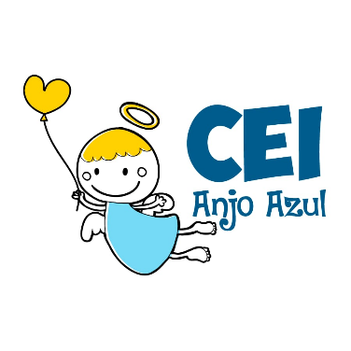

CENTRO DE EDUCAÇÃO INFANTIL ANJO AZUL
Rua 31 de Março/nº 1508
Lacerdópolis – SC
CEP: 89660 000
Fone: (49) 3552 0279
Coordenadora: Marizane Dall’Orsoletta
E mail: ceianjoazullacerdopolis@gmail.com
Blog: www.ceianjoazul.blogspot.com

ARTES – PROFESSORA ANA CAROLINE
SEMANA: 01/06 Á 05/06
(2 HORAS SEMANAIS- PLATAFORMA/WHATSAPP)
PRÉ l
SUGESTÃO DE ATIVIDADE
ASSISTIR AO VÍDEO DO POEMA A LINHA ASSANHADA.
DISPONÍVEL EM: https://www.youtube.com/watch?v=8NC76XmKspQ
AGORA COM UMA LINHA (BARBANTE) CRIE O QUE VOCÊ GOSTARIA DE SER SE FOSSE UMA LINHA.
VOCÊ VAI PRECISAR DE:
COLA
LINHA (BARBANTE)
PAPEL
DEPOIS DE PRONTO ENVIE UMA FOTO VIA WHATSAPP
UM BEIJO CRIANÇAS, SAUDADES!

